HP Lipat Samsung Dukung Semangat Kamu di Hari Olahraga Nasional
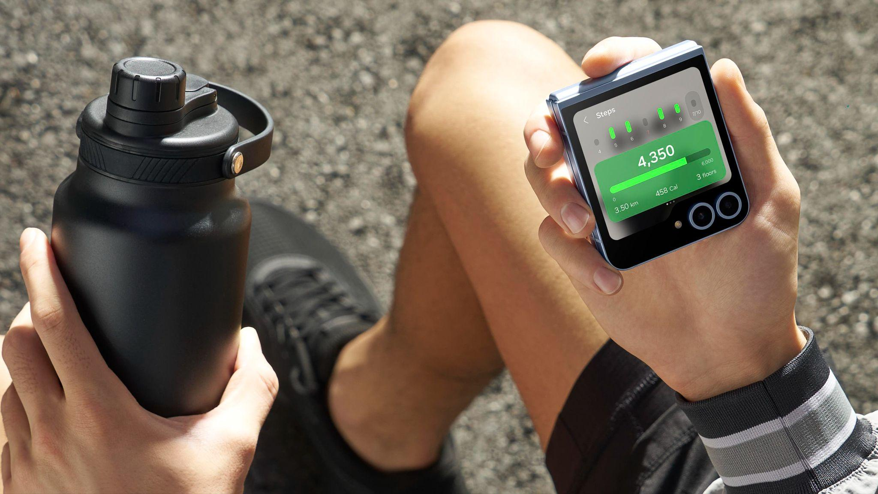
Kecanggihan fitur di HP lipat terbaru dari Samsung siap bikin
workout routine kamu jadi lebih seru!

Jakarta, 5 September 2024 - Samsung telah merancang Galaxy Z Fold6 dan Z Flip6 sebagai HP lipat serba bisa yang dapat menunjang berbagai rutinitas konsumen, termasuk dalam mendukung pengguna berolahraga. Tidak hanya form factor yang ringkas dan praktis, fitur inovatif dari Galaxy AI, kamera canggih, dan fungsi multitasking yang intuitif membuat Galaxy foldables terbaru siap bikin setiap sesi workout menjadi lebih maksimal dan menyenangkan.

“Saat ini, gaya hidup sehat dan aktif telah menjadi cara yang dipilih banyak orang untuk menjadi versi terbaik dari diri masing-masing. Namun, memotivasi diri untuk berolahraga dapat menjadi tantangan bagi banyak orang. Karenanya, dengan Galaxy foldables terkini, kami memberikan konsumen kemudahan untuk menjalani rutinitas olahraga yang lebih seru. Pengguna bisa bikin konten saat berolahraga dengan pengalaman kamera paling versatile dengan Flex Cam 50MP dan Flex Window. Tak ketinggalan, layar lebar dan fitur Multi Window bikin workout routine jadi lebih praktis, khususnya saat ingin menjalani sesi virtual bareng teman,” ujar Ilham Indrawan, MX Product Marketing Senior Manager, Samsung Electronics Indonesia.

Buat kamu yang sudah giat workout maupun lagi kumpulin niat untuk mulai banyak bergerak, yuk jadikan Hari Olahraga Nasional 9 September sebagai momen untuk bikin workout routine kamu jadi lebih seru dengan tips berikut ini:

Bikin konten olahraga yang unik pakai Flex Cam 50MP dan Flex Window di Galaxy Z Flip6

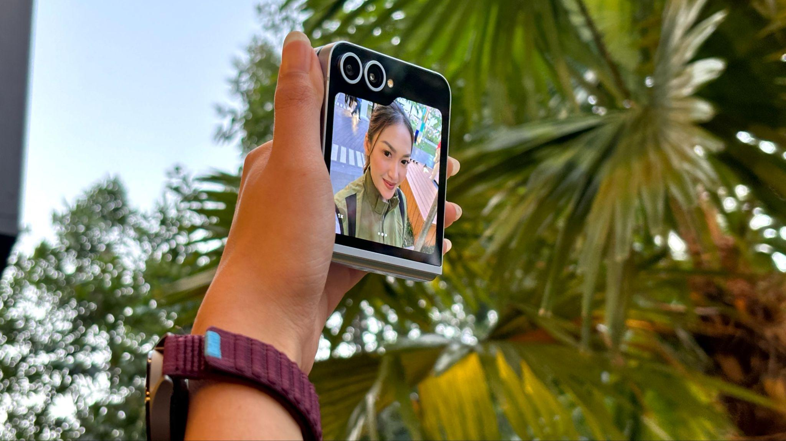
Sempurnakan konten workout kamu dengan Kamera 50MP di Galaxy Z Flip6,
foto tetap jernih saat bergerak aktif

Bikin konten media sosial yang menarik selama workout bisa menambah motivasi buat berolahraga. Dengan ambil foto atau video saat latihan, kamu bisa lihat progres kemampuan dan teknik dari waktu ke waktu. Kemajuan dan momen-momen unik selama berolahraga yang tertangkap kamera pun bisa menjadi pemicu semangat buat kamu untuk rutin workout dan mencapai fitness goals.

Terkadang, untuk mengabadikan momen selama berolahraga, kita perlu effort yang cukup tinggi, mulai dari menyiapkan tripod, mencari angle yang pas, dan melakukan pengaturan kamera. Namun, kini kamu tak perlu lagi merasa repot untuk bikin konten saat workout karena Galaxy Z Flip6 siap memudahkan kamu untuk ambil foto dan video dari berbagai sudut berkat Flex Cam 50 MP yang menggabungkan fleksibilitas dari form factor perangkat yang bisa dilipat dan dukungan kamera canggih.

Dengan Flex Cam 50MP, kamu bisa dapetin foto dan video dengan detail yang tajam secara instan, pas banget untuk tangkap setiap momen saat berolahraga. Cukup tekuk perangkat sesuai kebutuhan, taruh perangkat di tempat datar, lalu capture foto atau rekam video pakai hand gesture atau voice command, kamu sudah bisa dapet konten terbaik untuk di-post di Instagram atau TikTok. Kualitas konten yang tinggi bikin momen berolahraga terasa lebih berkesan dan bisa jadi motivasi tambahan buat terus bergerak.

Selain itu, ada fitur Auto Zoom with Flex Cam yang bisa mengenali orang secara otomatis untuk menyesuaikan zoom dan framing saat kamu mengambil foto dalam kondisi Flex Mode. Jadi, kamu tidak perlu repot mengatur angle secara manual saat mau foto bareng circle kamu.

Bagi kamu yang punya rutinitas lari, jangan khawatir untuk mengambil konten dengan mudah saat berlari menggunakan Flex Window. Tanpa perlu buka layar utama, kamu bisa langsung mengambil foto dan video selfie langsung dari layar depan yang lebar. Kalau mau bikin konten lari yang berbeda, kamu bisa pakai fitur Instant Slow-mo. Cukup ambil video dengan POV kamu sedang lari, lalu rekam wajah langsung dari Flex Window atau minta tolong teman merekam kamu lari. Setelah itu, kamu bisa jahit footage-footage tersebut dan mengubahnya menjadi video slow motion yang epic secara otomatis.

Optimalkan Workout Harian Kamu dengan Layar Lebar di Galaxy Z Fold6

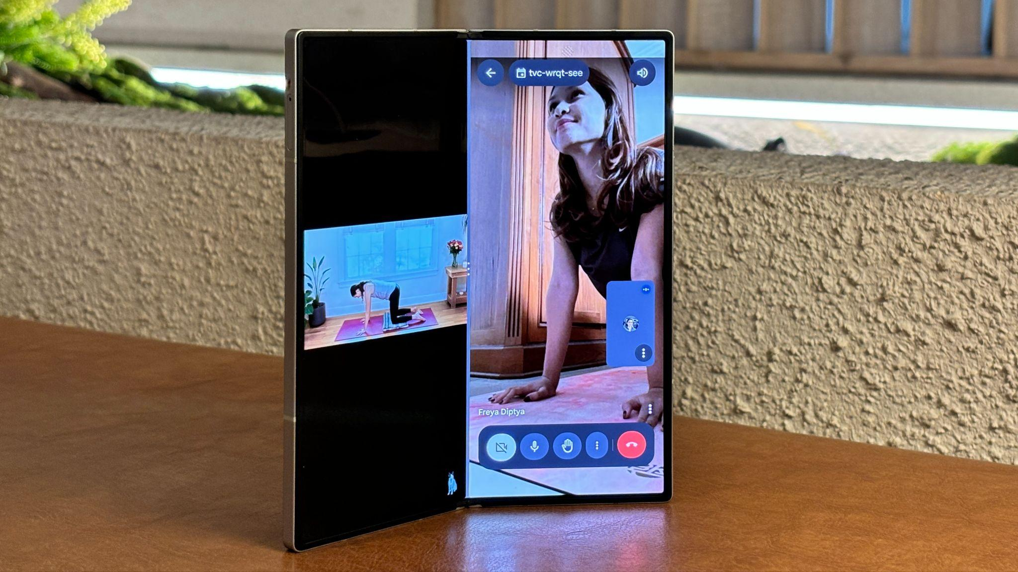
Optimalkan Workout Harian Kamu dengan Layar Lebar dan
fitur Multi Window di Galaxy Z Fold6

Tips lain untuk mengumpulkan motivasi lebih dalam berolahraga adalah dengan mendapatkan arahan yang jelas. Panduan ini salah satunya bisa ditemukan dari video tutorial di YouTube yang dapat menjadi bekal untuk olahraga rutin di rumah atau mengembangkan workout routine di gym.

Biar lebih nyaman untuk nonton video tutorial di mana pun dan kapan pun, kamu bisa memaksimalkan layar besar dari Galaxy Z Fold6. Layar lapang dari HP lipat ini memberikan tampilan yang lebih jelas dan detail, jadi kamu bisa lebih mudah untuk mengikuti dan memahami instruksi dari video latihan atau tutorial. Kemudahan ini tentu membuat pengalaman olahraga jadi lebih menyenangkan.

Agar workout routine kamu jadi lebih seru lagi, kamu juga bisa memanfaatkan fitur Multi Window untuk olahraga bareng teman secara virtual. Caranya, pakai fitur Multi Window untuk membuka video tutorial di bagian kiri layar lalu pasang tampilan video call bareng teman melalui Google Meet di bagian kanan layar. Jadi, kamu bisa mengikuti instruksi secara langsung sambil berlatih bersama teman yang bikin membuat sesi workout menjadi lebih interaktif dan tidak membosankan.

Manfaatkan Circle to Search untuk cari inspirasi sport outfit terbaik

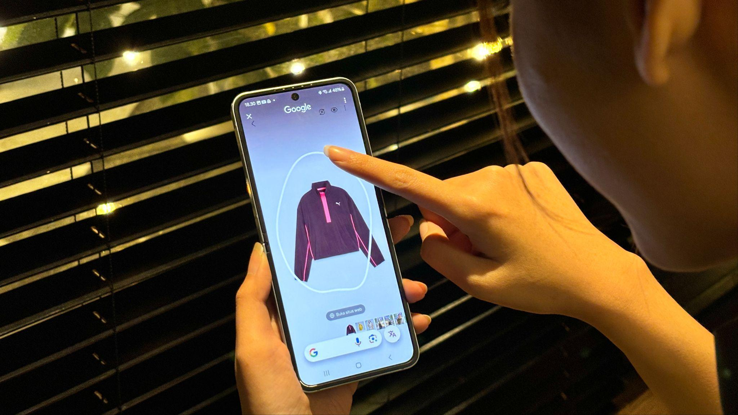
Ingin momen olahraga kamu semakin stand-out? temukan inspirasi outfit
workout semakin mudah dengan Circle to Search

Lagi malas berolahraga? Tenang, ada cara yang bisa bikin kamu lebih semangat untuk aktif bergerak, yaitu dengan “dress to impress”. Coba pakai outfit yang keren tapi tetap nyaman dan sesuai dengan jenis kegiatan yang ingin kamu lakukan. Dengan tampil stylish, kamu bisa meningkatkan rasa percaya diri dan motivasi buat berolahraga. Dengan begitu, workout routine pun akan jadi lebih seru dan menyenangkan.

Kalau kamu bingung untuk mencari outfit yang tepat, fitur Circle to Search di Galaxy Z Fold6 dan Z Flip6 jadi solusinya. Dengan fitur canggih ini, kamu bisa menemukan ide-ide outfit yang keren dan fungsional dengan begitu mudah. Cukup lingkari jenis outfit yang ingin kamu miliki, kamu bisa mendapatkan informasi outfit terbaik hingga menemukan aksesori yang pas. Dengan Circle to Search, cari sport outfit jadi lebih cepat dan mudah!

Beli Galaxy foldables sekarang juga dan rasakan pengalaman olahraga yang lebih seru!
Selain punya AI, kamera, dan fungsi multitasking yang unggul, Galaxy Z Fold6 dan Flip6 juga dilengkapi prosesor Snapdragon® 8 Gen 3 Mobile Platform for Galaxy yang menawarkan kinerja CPU, GPU dan performa NPU terbaik di kelasnya. Keduanya juga punya Vapor Chamber atau ruang pendingin pertama yang bikin perangkat tetap adem saat dipakai untuk temani kamu selama workout.

Galaxy Z Fold6 tersedia dalam varian 12GB/256GB dengan harga Rp26.499.000, 12GB/512GB dengan harga Rp28.499.000, dan 12GB/1TB dengan harga Rp31.999.000. Terdapat varian warna, yaitu Crafted Black, White, Silver Shadow, Pink, dan Navy. Galaxy Z Flip6 tersedia dalam varian 12GB/256GB dengan harga Rp17.499.000 dan 12GB/512GB dengan harga Rp19.499.000. Terdapat varian warna Blue, Yellow, Silver Shadow, dan Mint.

Mulai 10 Agustus hingga 5 September 2024, konsumen yang ingin membeli langsung akan mendapatkan trade in cashback atau PWP hingga Rp3.000.000, bank cashback hingga Rp300.000. Pemilik Samsung BRI Credit card juga berkesempatan mendapatkan cashback tambahan. Total nilai benefit yang bisa konsumen dapatkan pada penjualan perdana ini bisa mencapai lebih dari Rp6.000.000. Untuk informasi lebih lanjut, kunjungi www.samsung.com/id.

-o0o-

Tentang Samsung Electronics Co., Ltd.
Samsung menginspirasi dunia dan membentuk masa depan dengan ide dan teknologi transformatif. Perusahaan ini mendefinisikan ulang dunia TV, smartphone, wearables, tablet, peralatan rumah tangga, sistem jaringan dan memori, sistem LSI, foundry dan solusi LED, serta menghadirkan pengalaman terhubung yang mulus melalui ekosistem SmartThings dan kolaborasi terbuka dengan para mitra. Untuk berita terkini, silakan kunjungi Samsung Newsroom di news.samsung.com.

Untuk keterangan lebih lanjut:
Fia Handayani  Public Relations Manager  Samsung Electronics Indonesia  Phone: 021-2958 8000  Email: f.handayani@samsung.com | Maghfira Tabrani  Manager  Carl Byoir  Email: maghfira.tabrani@carlbyoir.com

